Міністерство освіти і науки України
Департамент науки і освіти Харківської облдержадміністрації
Харківське територіальне відділення МАН України

Відділення: математики
Секція: математика

ТЕОРЕМА БЕЗУ. СХЕМА ГОРНЕРА

Роботу виконала:
Саєнко Вікторія Ігорівна,
учениця 9 класу
Харківської загальноосвітньої школи № 143
Харківської міської ради
Харківської області

Науковий керівник:
Чучуменко Світлана Миколаївна,
учителька математики
Харківської загальноосвітньої школи № 143 Харківської міської ради
Харківської області,
спеціаліст вищої категорії

Харків – 2022
Харківське територіальне відділення МАН України
Анотація
Саєнко Вікторія Ігорівна,
учениця 9 класу
Харківської загальноосвітньої школи № 143
Харківської міської ради
Харківської області
Науковий керівник: Чучуменко Світлана Миколаївна, учителька математики
Харківської загальноосвітньої школи № 143 Харківської міської ради Харківської області
Теорема Безу. Схема Горнера
Дослідницьку роботу присвячено вивченню теореми Безу та наслідків із неї, а також схеми Горнера.
Розглянуто теоретичне підґрунтя понять, визначень, теорем, схем, що лежать в основі розв’язування алгебраїчних рівнянь вищих степенів.
Досліджено шляхи розв’язування рівнянь вищих степенів з однією змінною на основі теореми Безу, наслідків із неї та схеми Горнера, а також можливість застосування для нецілих коренів.
Актуальність дослідницької роботи полягає у тому, що рівняння в шкільному курсі алгебри займають провідне місце, служать практичним цілям. Це пояснюється тим, що багато геометричних задач, задач з фізики, хімії, біології розв’язуються саме за їх допомогою. Опановуючи способи їх вирішення, ми знаходимо відповіді на різні питання з науки і техніки.
Проаналізовано наукові джерела роботи, розглянуто загальні відомості про многочлен, вивчено теорему Безу та наслідки з неї, схему Горнера, охарактеризовано види рівнянь та методи їх розв’язування, продемонстровано способи розв’язування рівнянь вищих степенів на конкретних прикладах.
Ключові слова: рівняння, многочлен, ділення многочленів, корінь, теорема Безу, схема Горнера.
ЗМІСТ
ВСТУП 4
РОЗДІЛ 1. МНОГОЧЛЕНИ 6
1.1. Многочлен від однієї змінної 6
1.2. Ділення многочленів 7
РОЗДІЛ 2. ТЕОРЕМА БЕЗУ ТА ЇЇ ЗАСТОСУВАННЯ 9
2.1. Життєвий та творчий шлях Етьєна Безу 9
2.2. Теорема Безу та її наслідки 10
2.3. Зведене алгебраїчне рівняння 11
2.4. Незведене алгебраїчне рівняння вищих степенів 13
2.5. Застосування теореми Безу 14
РОЗДІЛ 3. СХЕМА ГОРНЕРА 18
3.1. Вільям Джорж Горнер 18
3.2. Схема Горнера 18
3.3. Застосування схеми Горнера 19
ВИСНОВКИ 22
СПИСОК ВИКОРИСТАНИХ ДЖЕРЕЛ 23

ВСТУП
Про математику, її історію, особливості, неповторну красу можна говорити нескінченно. Любов до цієї науки стає ще більше, коли побачиш не тільки саму науку, а й тих, хто цілком присвятив себе великій справі та висвітлював в ній шлях далеко вперед.
Творці науки – це люди, що відрізняються винятковою цілеспрямованістю, відданою працею, відповідальністю перед людством за результати своїх досліджень. Творці математики – це люди з дивовижними долями, з сильними характерами, котрі долають труднощі і негаразди.
Актуальність дослідницької роботи полягає у тому, що рівняння в шкільному курсі алгебри займають провідне місце. Дійсно, рівняння не тільки мають важливе теоретичне значення, але і служать суто практичним цілям. Це пояснюється тим, що багато геометричних задач, задач з фізики, хімії, біології розв’язуються з їх допомогою. Переважна кількість задач про просторові форми і кількісні співвідношення реального світу зводиться до вирішення різних видів рівнянь. Вони є сьогодні – як у шкільній програмі, так і на олімпіадах, а також на ДПА та ЗНО. Опановуючи способами їх вирішення, ми знаходимо відповіді на різні питання з науки і техніки.
Мета дослідницької роботи:
- розглянути теоретичне підґрунтя понять, визначень, теорем, схем, що лежать в основі розв’язування алгебраїчних рівнянь вищих степенів;
- дослідити шляхи розв’язувань рівнянь вищих степенів з однією змінною на основі теореми Безу, наслідків із неї та схеми Горнера, а також можливість застосування для нецілих коренів.
Реалізація цієї мети зумовила постановку і вирішення таких взаємопов'язаних завдань:
- проаналізувати наукові джерела по темі дослідницької роботи;
- розглянути загальні відомості про многочлен;
- познайомитися із теоремою Безу та наслідками з неї, схемою Горнера;
- охарактеризувати види рівнянь та методи їх розв’язування;
- продемонструвати способи розв’язування рівнянь вищих степенів на конкретних прикладах.
Об'єкт дослідження – алгебраїчні рівняння вищих степенів з однією змінною, які розв’язуються за допомогою теореми Безу та схеми Горнера.
Предмет дослідження - алгебраїчні рівняння вищих степенів та методи їх розв’язування (теорема Безу, схема Горнера).
Методологічна основа. У даній дослідницькій роботі було використано науковий (робота з науковою літературою) та дослідницький методи розв’язування рівнянь вищих степенів. Інформація з різних джерел, була проаналізована і викладена у вигляді прикладів з поясненнями.
Практичне значення. Роботу можна використовувати як додатковий і цікавий матеріал на уроках математики, факультативах, курсах за вибором, а також учні можуть використовувати її у підготовці до зовнішнього незалежного оцінювання.
Отримані знання будуть допомагати при здобутті вищої освіти і подальшій науковій роботі. Робота може бути використана у якості методичного матеріалу для самостійної підготовки.
Наукова новизна роботи полягає в розгляді практичного використання набутих знань для вирішення завдань з алгебри, геометрії, фізики.
Структура роботи обумовлена метою. Робота складається зі вступу, трьох розділів, висновків, списку використаних джерел.

РОЗДІЛ 1
МНОГОЧЛЕНИ
  - Многочлен від однієї змінної
Многочленом n-го степеня з однією змінною називають вираз вигляду Р(х)=а_{n} x^{n} + а_{n-1} x^{n-1} + … + а_{k} x^{k} + а₁ x + а₀, де х — змінна, а_{n}, а_{n-1},…, а₀ — числа, а_{n} ≠ 0.
Запис многочлена в такому вигляді називають стандартним виглядом многочлена, доданок а_{n}х^{n} — старшим членом, а_{n} — старшим коефіцієнтом, а₀ — вільним членом многочлена Р(х).
Якщо Р(х) = а₀, де а₀ ≠ 0, то многочлен Р(х) називають многочленом нульового степеня. Многочлен Р(х) = 0 називають нульовим многочленом.
Значенням многочлена Р(х) при х = х₀ називають число Р(х₀), яке отримують, якщо у вищезазначений запис многочлена замість х підставити х₀ і знайти значення отриманого виразу.
Наприклад, якщо Р(х)= х³ – х² + 3х – 1, то Р(2) = 2³ – 2² + 3·2 – 1 = 9 — значення многочлена Р(х) при х = 2.
Очевидно, що Р(0) = а₀, Р(1) = а_{n} + а_{n-1} + … + а₁ + а₀. Тобто значення будь-якого многочлена Р(х) для х = 0 дорівнює вільному члену цього многочлена, а для
х = 1 — сумі всіх його коефіцієнтів.
Приклад 1. Знайти вільний член і суму всіх коефіцієнтів, многочлена Р(х), який тотожно дорівнює виразу (3х² – 2х – 3)²(4х³ – 2х + 1)⁵.
Розв’язання. Для виконання вимоги задачі не обов’язково зводити даний вираз до многочлена стандартного вигляду, адже а₀ = Р(0). Знайдемо значення виразу Р(х) при: х = 0: а₀ = (3 · 0² – 2 · 0 – 3)²(4 · 0³ – 2 · 0 + 1)⁵ = (–3)² · 1⁵ = 9. Так само знайдемо суму всіх коефіцієнтів многочлена, яка дорівнює значенню виразу Р(х) при х = 1.
Маємо: а_{n} + а_{n-1} + … + а₁ +а₀ = P(1) = (3 · 1² – 2 · 1 – 3)²(4 · 1³ – 2 · 1 + 1)⁵ =
= (–2)² · 3⁵ = 4 · 243 = 972. Відповідь. а₀ = 9; а_{n} + а_{n-1} + … + а₀ = 972.
Число а називають коренем многочлена Р(х), якщо Р(а) = 0.
Наприклад, коренями многочлена 2х² + 3х – 5 є числа 1 і –2,5.
Многочлени називають тотожно рівними, якщо вони однакового степеня і їх відповідні коефіцієнти при однакових степенях змінних також між собою рівні.
  - Ділення многочленів
Результатом додавання, віднімання або множення многочленів є многочлен. Знайдемо частку двох многочленів.
Означимо дію ділення многочленів аналогічно до дії ділення натуральних чисел націло, тобто без остачі. Як і у випадку натуральних чисел, так і при діленні многочленів замість терміну «ділиться без остачі» використовуватимемо «ділиться».
Натуральне число а кажуть, що воно ділиться на натуральне число b, якщо існує таке число q, що а = bq. Аналогічно і при діленні многочленів.
Кажуть, що многочлен Р(х) ділиться на многочлен В(х) (де В(х) — ненульовий многочлен), якщо існує такий многочлен Q(x), що для будь-якого дійсного значення х справджується рівність: Р(х) = В(х) · Q(x).
Многочлен Р(х) при цьому називають діленим, многочлен В(х) — дільником, а многочлен Q(х) — часткою.
Наприклад, якщо х³ – 8 = (х – 2)(х² + 2х + 4), це означає, що многочлен х³ – 8 ділиться на двочлен (х – 2), при цьому в частці отримуємо многочлен х² + 2х + 4, і навпаки, х³ – 8 ділиться на х² + 2х + 4, при цьому в частці отримуємо (х – 2).
Знаходити частку від ділення многочлена на многочлен зручно у спосіб, подібний до ділення чисел «у стовпчик», його ще називають діленням «куточком».
Приклад 2. Поділити многочлен х³ – 2х² + 3х + 22 на двочлен (х + 2).
Розв’язання. Виконаємо ділення «куточком». Спочатку знайдемо результат ділення х³ (старшого члена діленого) на х (старший член дільника). Для цього з’ясуємо, який одночлен при множенні на одночлен х дає х³. Це буде х². Очевидно, що х²·(х + 2) = х³ + 2х². Цей результат множення записуємо під дільником і виконуємо почленне віднімання: (х³ – 2х²) – (х³ + 2х²), у результаті отримаємо – 4х². До отриманої різниці додаємо 3х (наступний член діленого) і у той самий спосіб продовжуємо процес ділення.
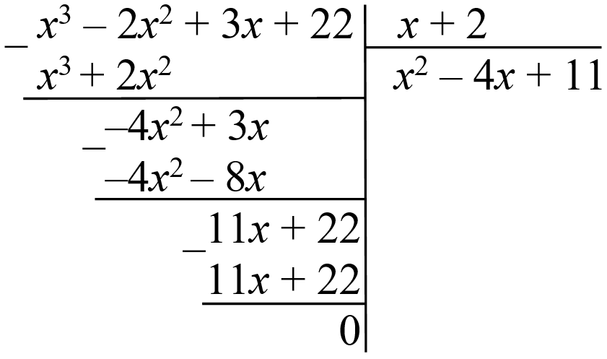
У результаті отримаємо частку: х² – 4х + 11.
Отже, х³ – 2х² + 3х + 22 = (х + 2)(х² – 4х + 11).
Щоб перевірити, чи правильно виконано ділення, достатньо помножити дільник на отриману частку і порівняти отриманий добуток з діленим.
Якщо многочлен Р(х) ділиться на ненульовий многочлен В(х) і справджується рівність Р(х) = В(х) · Q(x), то, очевидно, що степінь многочлена Р(х) дорівнює сумі степенів многочленів В(х) і Q(x).
Як і для натуральних чисел, не завжди один многочлен ділиться на інший. Так, наприклад, многочлен х² + 4 не ділиться на многочлен х – 1. Справді, припустимо, що існує многочлен Q(x) такий, що для будь-якого значення х справджується рівність: х² + 4 = (х – 1)Q(x). При цьому для х = 1 отримаємо рівність: 5 = 0 · Q(x), яка не є правильною. Отже, многочлен х² + 4 не ділиться на многочлен х – 1.
Тому є потреба означити дію ділення многочленів з остачею.
Кажуть, що многочлен Р(х) ділиться на ненульовий многочлен В(х) з остачею, якщо існують такі многочлени Q(x) і R(х), що для будь-якого дійсного значення х справджується рівність Р(х) = В(х) · Q(x) + R(x), при цьому степінь многочлена R(x) менший за степінь многочлена В(х).
У рівності Р(х) = B(х) · Q(x) + R(x) многочлен Q(x) називають неповною часткою, а R(x) - остачею.
Знайти неповну частку та остачу від ділення одного многочлена на інший також можна «куточком».

РОЗДІЛ 2
ТЕОРЕМА БЕЗУ ТА ЇЇ ЗАСТОСУВАННЯ
2.1 Життєвий та творчий шлях Етьєна Безу
Етьєн Безу (фр. Etienne Bezout) – французький математик, член Паризької Академії Наук (з 1758 року) народився 31 березня 1730 року в Немурі, Франція. Життя його сім’ї було пов’язане з політикою, його батько і дід служили в якості окружних суддів. Замість того, щоб слідувати їх прикладу, Безу, на якого у ранньому віці вплинув Леонард Ейлер, вибрав кар’єру математика.
У віці 28 років, Безу став членом Паризької Академії Наук. З 1763 року викладав математику в училище гардемаринів, а з 1768 року почав працювати з кандидатами в артилерійські офіцери.
Основні роботи Етьєна Безу відносяться до вищої математики, вони присвячені створенню теорії розв’язання алгебраїчних рівнянь. У теорії розв’язання систем лінійних рівнянь він сприяв виникненню невідомих з систем рівнянь вищих степенів, довів теорему (вперше сформульовану К. Маклореном) про те, що дві криві порядку m і n перетинаються не більше ніж в mn точках.
Багато сучасників захоплювалися Безу, його вмінням просто пояснювати складні питання. Однак знайшлися й такі, що звинувачували його спрощений підхід до дисципліни. Справді, Безу займався розв’язування алгебраїчних рівнянь, пов’язаних з використанням детермінантів, не зупиняючись на теорії методу.
Хоча він провів важливі дослідження в області алгебраїчних рівнянь, Етьєн Безу пам’ятають, перш за все, за його внесок у математичну освіту. У Франції та за її кордоном до 1848 року був дуже популярний його шеститомний «Курс математики», написаний ним в 1764-1769 роках, якраз тоді, коли працював учителем французьких військових. Викладаючи, Безу був переконаний, що для підготовки артилерійських офіцерів краще відмовитись від теоретичного підходу на користь практичного, і в результаті з’явився дуже зрозумілий підручник. Цей підручник свого часу вплинув на викладання математики по обидві сторони Атлантики.
Безу розвинув метод невизначених множників, у елементарній алгебрі його ім’ям названо спосіб розв’язання систем рівнянь, заснованих на цьому методі та одна з основних теорем алгебри.
Безу помер 27 вересня 1783 року в Бас-Логес, Франції, за шість років до Французької революції, революції соціальних, наукових та інтелектуальних знань країни. Але його вплив поширився далеко в наступні століття.
2.2. Теорема Безу та її наслідки
Цікаву властивість ділення многочлена Р(х) на двочлен (х–с) помітив французький математик Етьєн Безу.
Розглянемо цю властивість.
Теорема Безу. Остача від ділення многочлена Р(х) на двочлен (х – с) дорівнює значенню цього многочлена при х = с, тобто Р(с).
Доведення. Оскільки степінь дільника (двочлена (х – с)) дорівнює 1, то степінь остачі має бути нульовою (тобто остачею є або деяке відмінне від нуля число, або остача дорівнює нулю, тобто Р(х) на (х – с) ділиться без остачі).
Припустимо остачею є деяке число r. Тоді Р(х) = (х - с)Q(х) + r.
Якщо x = с, то Р(с) = 0 · Q(с) + r = 0 + r = r, тобто r = Р(с).
Розглянемо наслідки з теореми Безу.
Наслідок 1. Якщо число с є коренем многочлена Р(х), то цей многочлен ділиться на (х – с) без остачі.
Доведення. Нехай с є коренем многочлена Р(х), тоді Р(с) = 0, але r = Р(с) = 0, отже, r = 0.
Наслідок 2. Якщо многочлен Р(х) ділиться на (х – с) без остачі, то число с є коренем многочлена Р(х).
Доведення. Якщо Р(х) ділиться на (х – с) без остачі, то у рівності
Р(х) = (х – с)Q(х) + r маємо, що r = 0. Але r = Р(с), тому Р(с) = 0. Отже, с — корінь многочлена Р(х).
Наслідок 3. Якщо с₁, с₂, с₃,…, с_{n} — попарно різні корені многочлена Р(х), то
Р(х) = (х - с₁)(х - c₂)…(х – c_{n})· Q(x).
Доведення. Оскільки с₁ — корінь многочлена Р(х), то Р(х) = (х – c₁)Q₁(x) (за наслідком 1). Але с₂ – також корінь многочлена Р(х), тому Р(с₂) = 0. У рівність
Р(х) = (х – c₁)Q₁(x) підставимо х = с₂, матимемо Р(с₂) = (с₂ – c₁)Q₁(c₂), тобто
0 = (с₂ – c₁)Q₁(c₂). Оскільки с₂ ≠ c₁ , то Q₁(c₂) = 0, а тому с₂ – корінь многочлена Q₁(x). Тоді Q₁(x) = (х – c₂)Q₂(x), а Р(х) = (х – с₁)(х – c₂)Q₂(x). Міркуючи так само далі, матимемо: Р(х) = (х – с₁)(х – c₂)…(х – c_{n})· Q(x).
Наслідок 4. Многочлен n-го степеня має не більше, ніж n різних коренів.
Доведення. Нехай многочлен n-го степеня Р(х) має (n + 1) різних коренів с₁, с₂,…,с_{n}, с_{n+1}. Тоді (за наслідком 3): Р(х) = (х – с₁)(х – с₂)…(х – с_{n})(х – c_{n+1})Q(x). У лівій частині рівності маємо многочлен n-го степеня, а у правій — не менш, ніж (n + 1) -го, що неможливо. Тому многочлен n-го степеня має не більше, ніж n різних коренів.
Розглянемо вправи на застосування теореми Безу та її наслідків.
Вправа 1. Знайти остачу від ділення многочлена (х³ – х² + 7х – 2) на двочлен
(х + 3).
Розв’язання. Нехай Р(х) = х³ – х² + 7х – 2, R — остача від ділення Р(х) на
(х + 3). Ураховуючи, що х + 3 = х – (–3) та теорему Безу, матимемо, що R = Р(–3).
Тоді R = Р(–3) = (–3)³ – (–3)² + 7 · (–3) – 2 = –59.
Відповідь. –59.
Вправа 2. Довести, що вираз Р(х) = х¹⁵ + (х –1)¹⁶ – 1 ділиться на вираз (х² – х).
Розв’язання. Оскільки Р(0) = 0¹⁵ + (–1)¹⁶ – 1 = 0 і Р(1) = = 1¹⁵ + 0¹⁶ –1 = 0, то Р(х) ділиться і на х, і на (х – 1).
Нехай вираз Р(х) тотожно рівний многочлену Р₁(х). Тоді за наслідком 3 маємо: Р₁(х) = х(х – 1)Q(x) = (х² – x)Q(x). Це означає, що Р₁(х), а отже і Р(х), ділиться на вираз (х² – х).
2.3. Зведене алгебраїчне рівняння
Рівняння вигляду а_{n} x^{n} + а_{n-1} x^{n-1} + … + а₁ x + а₀ = 0, де а_{n} ≠ 0, а_{n},а_{n-1},…,а₁,а₀ — деякі числа, називають алгебраїчним рівнянням n-го степеня.
Числа а_{n}, а_{n-1},…, а₁, а₀ називають коефіцієнтами алгебраїчного рівняння n-го степеня, а_{n} — старшим коефіцієнтом, а₀ — вільним членом.
У такому вигляді можна записати і відомі нам лінійне рівняння: а₁х + а₀ = 0 та квадратне: а₂х² + а₁х + а₀ = 0. Алгебраїчні рівняння, степінь яких більший за 2, прийнято називати алгебраїчними рівняннями вищих степенів.
Розглянемо спосіб розв’язування алгебраїчних рівнянь вищих степенів із цілими коефіцієнтами.
Нехай а_{n}х^{n} + а_{n-1}x^{n-1} + … + а₁х + а₀ = 0 — алгебраїчне рівняння із цілими коефіцієнтами, а х = с — його цілий корінь. Тоді, за наслідком 3, маємо:
а_{n}х^{n} + а_{n-1}x^{n-1} + … + а₁х + а₀ = (х – с)· Q(x) (*), де Q(х) — деякий многочлен (n - 1)-го степеня, наприклад Q(х) = b_{n-1}х^{n-1} + b_{n-2}х^{n-2} + … + b₁х + b₀. Із процесу ділення многочленів «куточком» зрозуміло, що якщо многочлен із цілими коефіцієнтами ділиться на двочлен (х – с), то часткою теж буде многочлен із цілими коефіцієнтами, тому, наприклад, b₀— ціле число. Оскільки многочлени в рівності (*) між собою рівні, то рівні і їх вільні члени, тобто: а₀ = – сb₀. А оскільки а₀, b₀ і с - цілі числа, то число с є дільником числа а₀. Отже, якщо алгебраїчне рівняння із цілими коефіцієнтами має цілий корінь, то він є дільником вільного члена.
Це дає можливість шукати цілі корені алгебраїчного рівняння серед дільників вільного члена (якщо корені існують). Але це ще не означає, що дільники вільного члена обов’язково будуть коренями рівняння. Наприклад, для рівняння 3х² + 2х – 5 = = 0 дільниками вільного члена є числа ±1; ±5, проте коренем рівняння є лише число 1. А для рівняння 6х² – 3х – 1 = 0 дільниками вільного члена є числа 1 і –1, проте жодне з них не є коренем рівняння.
Отриманий висновок можна застосувати до будь-яких алгебраїчних рівнянь вищих степенів. Найбільш зручно його використовувати для зведеного рівняння
(а_{n} = 1).
Вправа 1. Розв’язати рівняння: х⁴– х³ – х² + 7х – 6 = 0.
Розв’язання.
1) Цілі корені рівняння будемо шукати серед дільників числа 6, тобто серед чисел ±1; +2; ±3; ±6. Достатньо знайти хоча б один корінь. Наприклад, у нашому випадку х = 1 — корінь рівняння. Коли коренем алгебраїчного рівняння є число 1, то сума всіх його коефіцієнтів дорівнює нулю.
2) Виконаємо ділення многочлена х⁴ – х³ – х² + 7х – 6 на двочлен (х – 1) «куточком», отримаємо, що: х⁴ – х³ – х² + 7х – 6 = (х – 1)(х³ – х + 6).
3) Маємо рівняння, рівносильне початковому: (х – 1)(х³ – х + 6) = 0.
4) Тепер шукаємо корені многочлена х³ – х + 6 серед дільників числа 6, а саме, серед чисел ±1; ±2; ±3; ±6. Отримаємо, що х = –2 — корінь многочлена. Поділимо х³ – х + 6 на (х + 2) «куточком», отримаємо, що: х³ – х + 6 = (х + 2)(х² – 2х + 3).
5) Маємо рівняння, рівносильне початковому:
(х – 1)(х + 2)(х² – 2х + 3) = 0.
Квадратний тричлен х² – 2х + 3 коренів не має.
Отже, х₁ = –2; х₂ = 1 — корені початкового рівняння.
Відповідь. –2;1.
Досить часто незведене рівняння цілих коренів не має, проте має раціональні корені.
2.4. Незведене алгебраїчне рівняння вищих степенів
Якщо алгебраїчне рівняння із цілими коефіцієнтами має корінь вигляду $\frac{p}{q}$ ,
то р є дільником вільного члена, а q — дільником старшого коефіцієнта.
Проте цей спосіб призводить до доволі громіздких обчислень, оскільки корінь доведеться шукати серед великої кількості чисел. Так, наприклад, для рівняння
5х³ + 6х² + 11x + 2 = 0 чисельниками дробу $\frac{p}{q}$ можуть бути числа ±1; ±2, а знаменниками — числа ±1; ±5.
Розглянемо більш зручний спосіб розв’язування такого рівняння, який полягає у введенні нової змінної так, щоб рівняння стало зведеним.
Вправа 1. Розв’язати рівняння: 5х³ + 6х² + 11х + 2 = 0.
Розв’язання. Помножимо ліву і праву частини рівняння на 5².
Маємо: 5³х³ + 6 · 5²х² + 11 · 5²х + 2 · 5² = 0, тобто (5х)³ + 6 · (5х)² + 55 · 5х + 50 = 0. Нехай 5х = t, тоді маємо зведене рівняння 3-го степеня: t³ + 6t² + 55t + 50 = 0. Далі шукаємо корені цього рівняння серед дільників вільного члена, t = –1 — єдиний корінь цього рівняння. Повертаючись до заміни, матимемо: t = –1, тому 5х = –1, отже, х = – 0,2. Відповідь. – 0,2.
2.5. Застосування теореми Безу
Покажемо застосування теореми Безу та її наслідків до розв’язування алгебраїчних рівнянь вищих степенів. При розв’язуванні рівнянь необхідно:
- знайти всі цілі дільники вільного члена;
- з цих дільників знайти хоча б один корінь рівняння (a);
- ліву частину рівняння розділити на (x – a);
- записати в лівій частині рівняння розклад многочлена на множники;
- вирішити отримані рівняння.
Вправа 1. Знайти остачу від ділення многочлена x³ – 3x² + 6x – 5 на двочлен
(x – 2).
Розв’язання. x – 2 = 0, x = 2.
За теоремою Безу: R = Р(2) = 2³ – 3·2² + 6·2 – 5 = 8 – 12 + 12 – 5 = 3.
Відповідь. 3.
Вправа 2. Знайти остачу від ділення многочлена 32x⁴ – 64x³ + 8х² + 36x + 4 на двочлен (2x – 1).
Розв’язання. 2x – 1 = 0, 2x =1, x = $\frac{1}{2}$= 0,5.
За теоремою Безу: R = Р($\frac{1}{2}$) = 2 – 8 + 2 + 18 + 4 = 18.
Відповідь. 18.
Вправа 3. При якому значенні a многочлен x⁴ + ax³ + 3x² – 4x – 4 ділиться без остачі на двочлен (x – 2)?
Розв’язання. x – 2 = 0, x = 2. За теоремою Безу: R = Р(2) = 2⁴ + a·2³ + 3·2² – 4·2 – 4 = 8a + 16. Але за умовою R = 0, значить 8a +16 = 0, звідси a = – 2 .
Відповідь. a = – 2.
Вправа 4. При яких значеннях a і b многочлен ax³ + bx² – 73x + 102 ділиться на тричлен x² – 5x + 6 без остачі?
Розв’язання. Розкладемо дільник на множники: x² – 5x + 6 = (x – 2)(x – 3). Даний многочлен ділиться на (x-2) і на (x-3), а це означає, що за теоремою Безу:
R = Р (2) = 8a + 4b – 146 + 102 = 8a + 4b – 44 = 0
R = Р (3) = 27a + 9b – 219 + 102 = 27a + 9b – 117 = 0
Розв’яжемо систему рівнянь:
$\left\{\begin{aligned}8a + 4 b – 44 = 0 |:4 \\ 27a + 9 b – 117 = 0 |:9\end{aligned}\right.$ $\left\{\begin{aligned}2a + b = 11 \\ 3a + b =13\end{aligned}\right.$ $\left\{\begin{aligned}a= 2 \\ b = 7\end{aligned}\right.$
Відповідь. a = 2, b = 7.
Вправа 5. Розв’язати рівняння x⁴ + 3x³ – 13x² – 9x + 30 = 0.
Дільники числа 30: ± 1; ± 2, ± 3, ± 5, ± 6, ± 10, ± 15, ± 30.
R = Р (1) = 1⁴ + 3·1³ – 13·1² – 9·1 + 30 = 1 + 3 – 13 – 9 + 30 = 12.
R = Р (-1) = (-1)⁴ + 3·(-1)³ – 13·(-1)² – 9·(-1) + 30 = 1 – 3 – 13 + 9 + 30 = 24.
R = Р (2) = 2⁴ + 3·2³ – 13·2² – 9·2 + 30 = 16 + 24 – 52 – 18 + 30 = 0.
Даний многочлен ділиться на (x-2) без остачі:
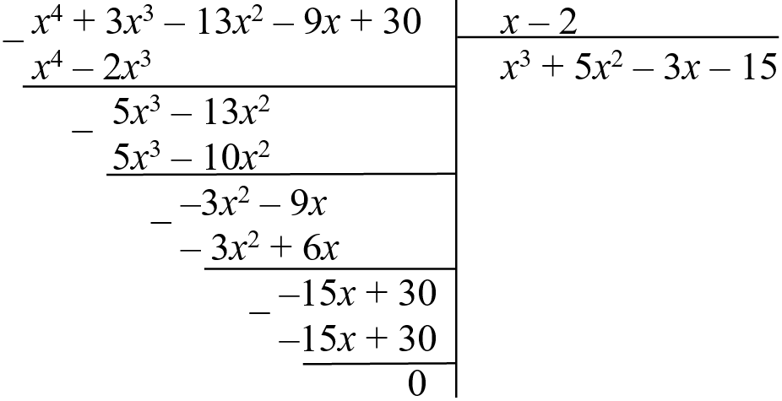
Маємо, що:
x⁴ + 3x³ – 13x² – 9x + 30 = (х – 2) (x³ + 5x² – 3x – 15).
Продовжуючи аналогічні міркування, отримаємо, що:
x³ + 5x² – 3x – 15 = (x + 5)(x² – 3).
Отже, x⁴ + 3x³ – 13x² – 9x + 30 = (х – 2)(x + 5)(x² – 3).
Звідси, x₁ = 2, x₂ = –5, x_{3,4} = ±$\sqrt{3}$.
Відповідь. -5; $–\sqrt{3}$;$\sqrt{3}$; 2.
Вправа 6. Розв’язати рівняння x⁶ + x⁵ – 7x⁴ – 5x³ + 16x² + 6x – 12 = 0.
Розв’язання. Дільники числа 12: ± 1; ± 2, ± 3, ± 4, ± 6, ± 12.
За теоремою Безу:
R = Р (1) = 1⁶ + 1⁵ – 7∙1⁴ – 5∙1³ + 16∙1² + 6∙1 – 12 = 0.
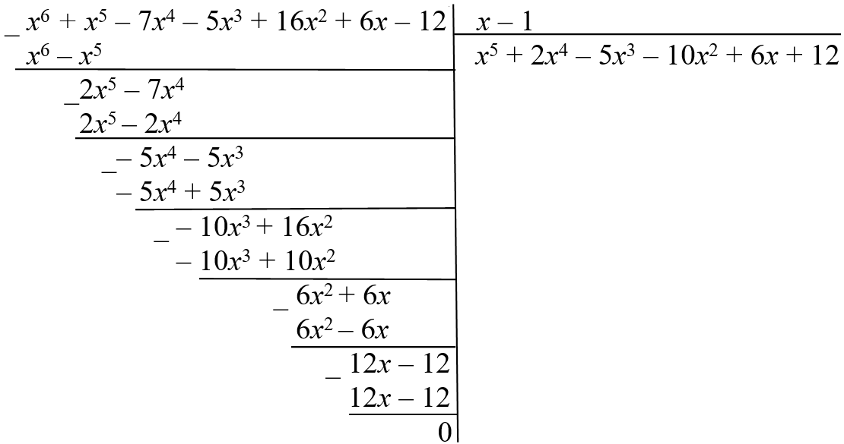
x⁶ + x⁵ – 7x⁴ – 5x³ + 16x² + 6x – 12 = (x – 1)(x⁵ + 2x⁴ – 5x³ – 10x² + 6x + 12) = 0
x⁵ + 2x⁴ – 5x³ – 10x² + 6x + 12 = 0
Дільники числа 12: ± 1; ± 2, ± 3, ± 4, ± 6, ± 12.
За теоремою Безу:
R = Р (1) = 1 + 2 – 5 – 10 + 6 + 12 = 6.
R = Р (–1) = –1 + 2 + 5 – 10 – 6 + 12 = 2.
R = Р (2) = 32 + 32 – 40 – 40 + 12 + 12 = 8.
R = Р (–2) = –32 + 32 + 40 – 40 – 12 + 12 = 0.
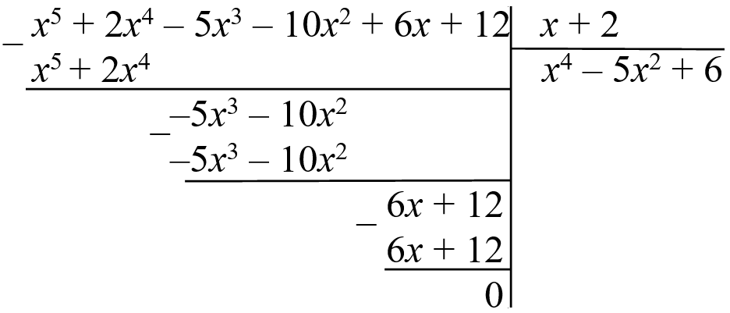
x⁶ + x⁵ – 7x⁴ – 5x³ + 16x² + 6x – 12 = (x – 1)(х + 2)(x⁴ – 5x² + 6) = 0
x⁴ – 5x² + 6 = 0 – біквадратне рівняння, x_{1,2} = ±$\sqrt{3}$, х_{3,4} = ±$\sqrt{2}$.
Відповідь. –2; –$\sqrt{3}$; –$\sqrt{2}$; 1; $\sqrt{2}$;$\sqrt{3}$.
Вправа 7. Розв’язати рівняння x³ – 5x² + 8x – 6 = 0.
Розв’язання. Дільники числа 6: ± 1; ± 2, ± 3, ± 6. За теоремою Безу:
R = Р (1) = 1 – 5 + 8 – 6 = –2.
R = Р (–1) = –1 – 5 – 8 – 6 = –20.
R = Р (2) = 8 – 20 + 16 – 6 = –2.
R = Р (–2) = –8 – 20 – 16 – 6 = –50.
R = Р (3) = 27 – 45 + 24 – 6 = 0.
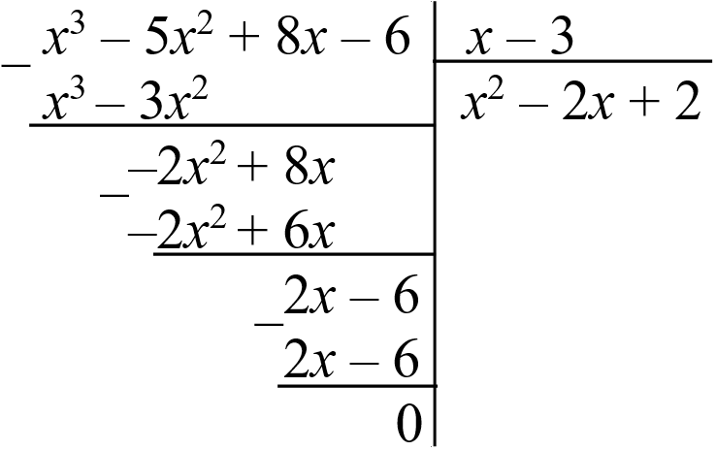
x³ – 5x² + 8x – 6 = (x – 3) (x² – 2x + 2) = 0
x² – 2x + 2 = 0 – квадратне рівняння, дійсних коренів немає, так як D < 0.
Відповідь. 3.
Вправа 8. Розв’язати рівняння 6x³ + 11x² – 3x – 2 = 0.
Розв’язання. Дільники числа 2: ± 1; ± 2. За теоремою Безу:
R = Р (1) = 6 + 11 – 3 – 2 = 12.
R = Р (–1) = – 6 + 11 + 3 – 2 = 6.
R = Р (2) = 48 + 44 – 6 – 2 = 84.
R = Р (–2) = – 48 + 44 + 6 – 2 = 0.
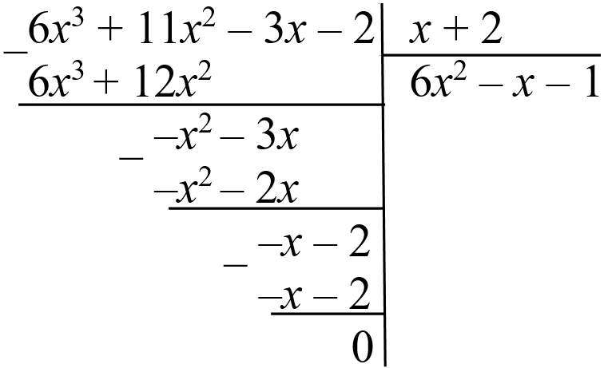
6x³ + 11x² – 3x – 2 = (x + 2)(6x² – x – 1) = 0
6x² – x – 1 = 0 – квадратне рівняння, x₁ = – $\frac{1}{3}$, x₂ = $\frac{1}{2}$.
Відповідь. –2; – $\frac{1}{3}$; $\frac{1}{2}$.
РОЗДІЛ 3
СХЕМА ГОРНЕРА
3.1. Вільям Джорж Горнер
Вільям Джорж Горнер народився в 1786 році в місті Бристоль в Англії. Отримав освіту в Кінгствудскій школі Бристоля. У віці 14-ти років він став помічником директора в Кінгствудскій школі и директором 4 роки по тому. Він поїхав з Бристоля и заснував свою власну школу в 1809 році в Баті.
Суттєвий внесок Горнера в математику – його метод розв’язання алгебраїчних рівнянь. Його подали на розгляд в Королівське наукове співтовариство 1-го липня 1819 року. Робота була надрукована в тому ж році у Філософських роботах Королівського наукового співтовариства.
В XIX – на початку XX століття метод Горнера займав значне місце в англійських та американських підручниках з алгебри. Виникає питання: для чого? Відповідь на це питання дав Де Морган, який показав широкі можливості метода Горнера в своїх роботах.
Горнер помер 22 вересня 1837 року. Після смерті Горнера його син, якого теж звали Вільям, продовжив управління школою в Баті.
3.2. Схема Горнера
При розв’язуванні рівнянь з цілими коефіцієнтами часто використовують схему Горнера. Схема Горнера – це спосіб ділення многочлена n–го степеня на лінійний двочлен х-а, яка дозволяє знаходити коефіцієнти многочлена (n – 1) степеня.
У частці отримуємо многочлен (n -1) степеня
і остачу . Якщо остача b_{n}=0, то число є коренем многочлена.
Cхема Горнера дає змогу швидко обчислити коефіцієнти неповної частки й остачу, записується у вигляді таблиці:
 | а₀ | а₁ | а_{2…} | а_{n}
α | а₀ | αа₀ + а₁=b₁ | αb₁+а₂=b₂ | ab_{n-1}+а_{n}=b_{n}
Використання схеми Горнера дає можливість послідовно знижувати степінь многочлена, що стоїть у лівій частині алгебраїчного рівняння. У результаті будь-який многочлен, степінь якого більше 1, розкладається на добуток лінійних двочленів і квадратних тричленів з дійсними коефіцієнтами та від’ємними дискримінантами.
Наприклад, розв’язати рівняння x⁴ + 2x³ – 12x² – 8х + 32 = 0.
Розв’язання. Перевіримо, за допомогою схеми Горнера, які з дільників вільного члена: 1; 2; 4; 8; 16; 32 даних чисел є коренями рівняння.
 | 1 | 2 | –12 | –8 | 32
1 | 1 | 1·1+2=3 | 1·3+(–12)= –9 | 1·(–9)+( –8)= –17 | 1·(–17)+32=15
–1 | 1 | –1·1+2=1 | –1·1+(–12)= –13 | –1·(–13)+(–8)=5 | –1·5+32=27
2 | 1 | 2·1+2=4 | 2·4+(–12)= –4 | 2·(–4)+(–8)= –16 | 2·(–16)+32=0

Оскільки маємо 0, то x = 2 – корінь рівняння.
Отже, початкове рівняння можна представити у вигляді:
x⁴ + 2x³ – 12x² – 8х + 32 = (х – 2)(x³ + 4x² – 4х – 16) = 0.
Тепер схему Горнера потрібно застосувати до многочлена третього степеня, виключивши з перевірки числа 1. Число 2 потрібно перевірити ще раз, оскільки воно може бути кратним коренем. В результаті отримаємо такі корені: –4; –2; 2.
Відповідь. –4; –2; 2.
3.3. Застосування схеми Горнера
Вправа 1. Розв’язати рівняння x⁴ + 2x³ – 13x² – 14х + 24 = 0.
Розв’язання. Застосуємо схему Горнера до розв’язування даного рівняння.
 | 1 | 2 | –13 | –14 | 24
1 | 1 | 3 | –10 | –24 | 0
–2 | 1 | 1 | –12 | 0

Рівняння матиме вигляд (х – 1)(х³ + 3х² – 10х – 24) = 0.
Поділимо другий множник на (х + 2), отримаємо (х – 1)(х + 2)(х² + х – 12) = 0. Продовжуючи розкладати на множники, будемо мати (х – 1)(х + 2)(х – 3)(х + 4) = 0.
Отже, х₁ = 1, х₂ = – 2, х₃ = 3, х₄ = – 4.
Відповідь. – 4; –2; 1; 3.
Вправа 2. Розв’язати рівняння 6x⁴ – x³ + 5x² – х –1 = 0.
Розв’язання. Дільники вільного члена 1 і –1 не є коренями даного рівняння. Дільники першого коефіцієнта: 1; 2; 3; 6. Тоді якщо рівняння має раціональні корені, то їх слід шукати серед чисел: $\frac{1}{2}$; $\frac{1}{3}$; $\frac{1}{6}$; $\frac{2}{3}$. Підстановкою переконуємося, що х = $\frac{1}{2}$ – корінь даного рівняння.
Скористаємося схемою Горнера:
 | 6 | –1 | 5 | –1 | –1
$$\frac{1}{2}$$ | 6 | 2 | 6 | 2 | 0
$-\frac{1}{3}$ є коренем рівняння 6x³ + 2x² + 6x + 2 = 0.
 | 6 | 2 | 6 | 2
$$-\frac{1}{3}$$ | 6 | 0 | 6 | 0
Отже, вихідне рівняння набуде вигляду: (х $– \frac{1}{2}$) (х + $\frac{1}{3})$(6х² + 6). Рівняння 6х² + 6=0 не має дійсних коренів.
Відповідь. $-\frac{1}{3}$; $\frac{1}{2}$.
Вправа 3. Розв’язати рівняння x³ – 4x² + x + 6 = 0.
Розв’язання. Раціональні корені рівняння можуть бути лише дільниками числа 6: 1; 2; 3; 6. За схемою Горнера знаходимо:
 | 1 | –4 | 1 | 6
–1 | 1 | –5 | 6 | 0
2 | 1 | –3 | 0
3 | 1 | 0
Число не буде коренем рівняння, якщо останнє число в рядку не дорівнюватиме нулю. Отже, х₁ = –1, х₂ = 2, х₃ = 3.
Відповідь. –1; 2; 3.
Вправа 4. Розв’язати рівняння x⁴ – 2x³ – 18x² – 6х + 9 = 0.

Розв’язання. Раціональні корені шукаємо з-поміж дільників числа 9:
1; 3; 9.
За схемою Горнера маємо:
 | 1 | –2 | –18 | –6 | 9
1 | 1 | –1 | –19 | –25 | –16
–1 | 1 | –3 | –15 | 9 | 0
3 | 1 | 0 | –15 | –36
–3 | 1 | –6 | 3 | 0

Зі схеми Горнера випливає, що значення х = 1, х = 3 не задовольняють рівняння, а коренями будуть х₁ = –1, х₂ = –3. Часткою від ділення даного многочлена на (х + 1)(х + 3) буде многочлен х² – 6х + 3. Рівняння х² – 6х + 3=0 має корені х_{3,4} =
= 3$\sqrt{6}$.
Відповідь. – 3; –1; 3$\sqrt{6}$.
Вправа 5. Знайти коефіцієнти частки та остачу від ділення многочлена
Р(х) = 2x⁴ – x³ + x² – 4х + 6 на двочлен (х – 2) (двома способами).
- Поділимо многочлен Р(х) = 2x⁴ – x³ + x² – 4х + 6 на двочлен (х – 2) «куточком»:
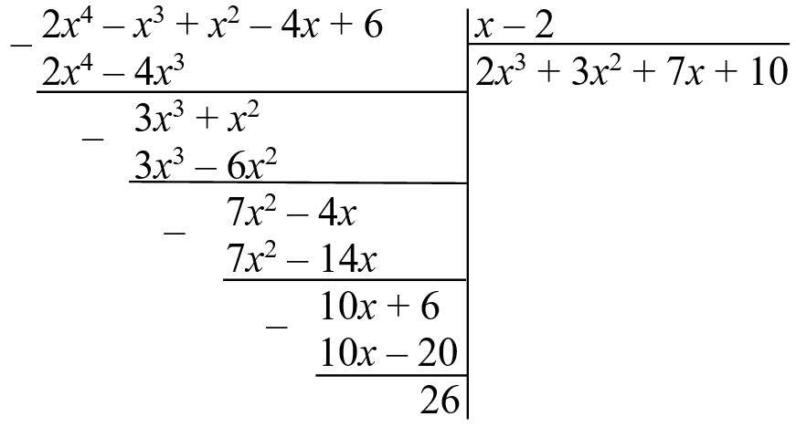
- Виконаємо ділення за схемою Горнера:
 | 2 | –1 | 1 | – 4 | 6
2 | 2 | 3 | 7 | 10 | 26
І у першому, і у другому способах отримуємо коефіцієнти частки: 2,3,7,10 та остачу від ділення 26.
Відповідь. 2,3,7,10; 26.
ВИСНОВКИ
Працюючи над темою «Теорема Безу. Схема Горнера» мету роботи досягнуто, завдання виконано та зроблено висновки. Виконуючи роботу, ґрунтовніше познайомилися з алгебраїчними рівняннями вищих степенів та методами їх розв’язування.
Запропонована робота дозволяє розв’язувати алгебраїчні рівняння (третього степеня і вище), пов'язані із застосуванням теореми Безу та схеми Горнера.
При виконанні дослідницької роботи вивчено та проаналізовано наукову та методичну літературу з теми, було розглянуто особливості розв’язування алгебраїчних рівнянь вищих степенів двома способами: використання теореми Безу та наслідки з неї, а також за допомогою схеми Горнера.
З розглянутих прикладів можна зробити висновок, що теорема Безу та схема Горнера знаходить застосування при вирішенні завдань, пов'язаних з подільністю многочленів, наприклад, знаходження остачі при діленні многочленів, розкладання многочленів на множники, визначення кратності коренів тощо.
Отже, використання схеми Горнера і ділення многочлена «куточком» дає можливість послідовно знижувати степінь многочлена, що стоїть у лівій частині алгебраїчного рівняння. У результаті будь-який многочлен, степінь якого більше 1, розкладається на добуток лінійних двочленів і квадратних тричленів з дійсними коефіцієнтами та від’ємними дискримінантами.
Для того, щоб набути міцних і глибоких знань, оволодіти способами розв’язування рівнянь вищих степенів, дуже важливо розв’язати їх достатню кількість, щоб систематизувати та узагальнити знання по даній темі.
Робота є актуальною та цікавою для усіх, хто хоче поглибити свої знання з математики, а також може бути використана для факультативів, курсів за вибором, самостійної роботи, а також для підготовки до ЗНО.
Розв’язування рівнянь розвиває логічне мислення, оскільки оволодівши методами розв’язування, можна успішно розв’язувати інші задачі не тільки з математики, а із фізики, хімії, біології тощо.
СПИСОК ВИКОРИСТАНИХ ДЖЕРЕЛ
- Книга чотирьох авторів Алгебра і початки аналізу: підруч. для 10 кл.
загальноосвіт. навч. закладів: проф. рівень. / А. Г.
Мерзляк, Д. А. Номіровський, В. Б. Полонський, М. С.
Якір. – Х.: Гімназія, 2010 – 416 с.
- Книга двох авторів Алгебра. 10 – 11 класи. Методи розв’язування
рівнянь, нерівностей та їх систем: Розробки занять /
Т.Л.Корнієнко, В.І.Фіготіна. – Х: Видавництво
«Ранок», 2009. – 336 с. – (Факультативи та курси за
вибором).
- Електронні джерела Теорема Безу//Вікіпедія. URL:
https://uk.wikipedia.org/wiki/Теорема_Безу
(дата звернення: 15.11.2021)
- Електронні джерела Схема Горнера//Вікіпедія. URL:
https://uk.wikipedia.org/wiki/Схема_Горнера
(дата звернення: 15.11.2021)
- Електронні джерела История появления схемы Горнера// Схема Горнера
https://sites.google.com/site/mnogocleny/istoriceskaa-spravka
(дата звернення: 10.11.2021)
- Електронні джерела Застосування теореми Безу до розв’язування рівнянь
із цілими коефіцієнтами. URL:
https://disted.edu.vn.ua/courses/learn/6244
(дата звернення: 19.11.2021)

